Индивидуальный проект этап 1

Размещение на Github pages заготовки для персонального сайта

Мальянц Виктория Кареновна

Содержание

# 1 Цель работы

Научиться размещать на Github pages заготовки для персонального сайта.

# 2 Задание

1. Установка необходимого программного обеспечения
2. Создание репозитория
3. Размещение заготовки на Github pages

# 3 Выполнение лабораторной работы

## 3.1 Установка необходимого программного обеспечения

Захожу на сайт https://github.com/gohugoio/hugo/releases и скачиваю нужную версию hugo (рис. 1).

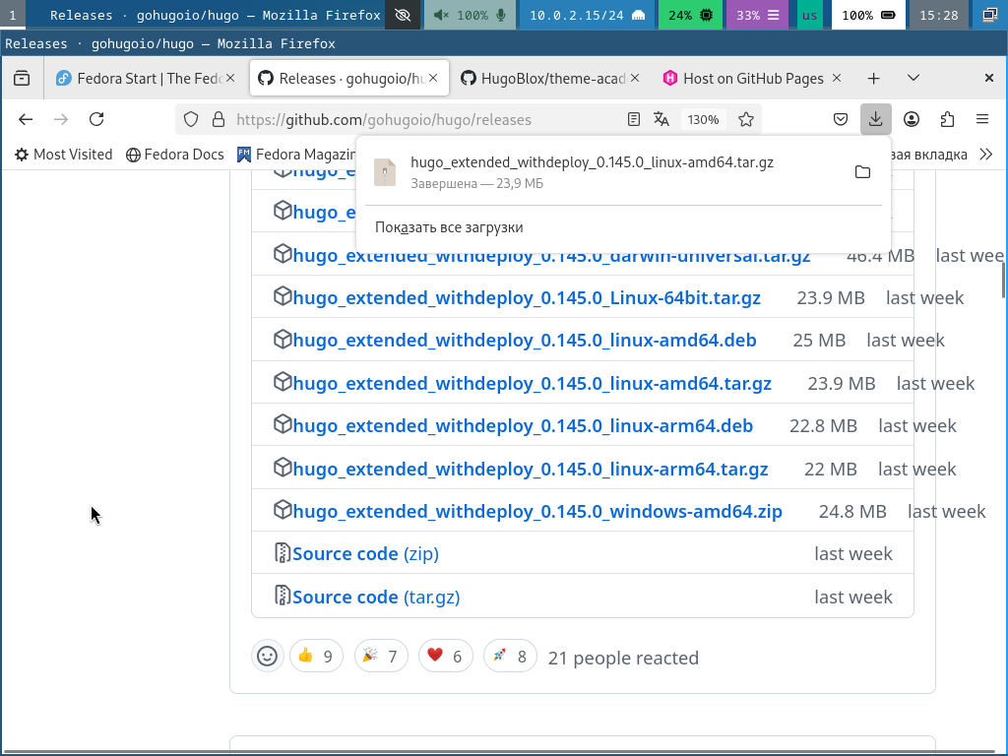

Рис. 1: Скачивание hugo

Распаковываю архив и перемещаю hugo в /usr/local/bin (рис. 2).

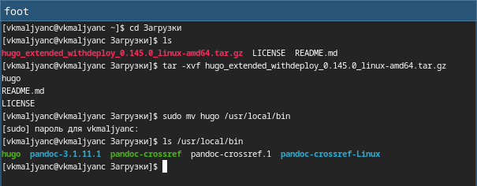

Рис. 2: Распаковывание архива и перемещение hugo в /usr/local/bin

## 3.2 Создание репозитория

Создаю репозиторий blog (рис. [-fig. 3).

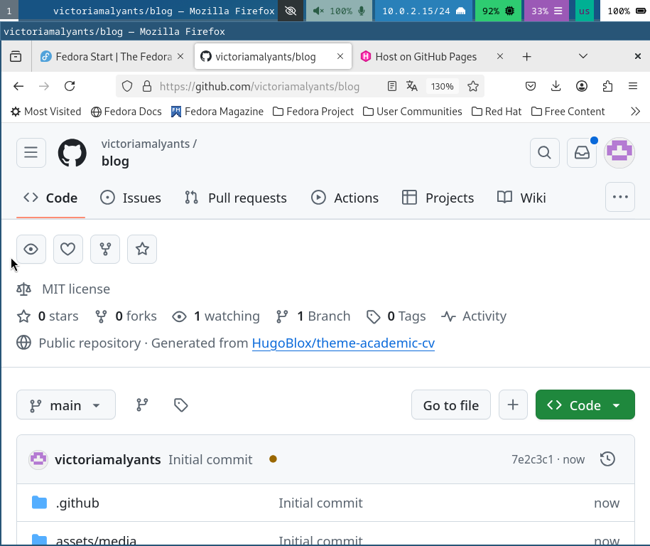

Рис. 3: Создание репозитория blog

Клонирую репозиторий на свой локальный компьютер (рис. 4).

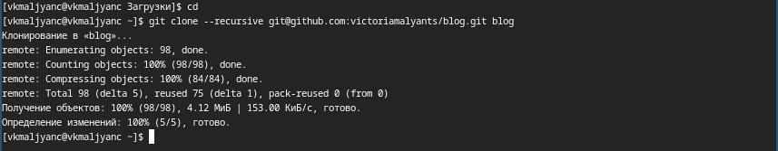

Рис. 4: Клонирование репозитория на свой локальный компьютер

## 3.3 Размещение заготовки на Github pages

Создаю каталог .github/workflows и файл hugo.yaml в нем (рис. 5).



Рис. 5: Создание каталога .github/workflows и файла hugo.yaml в нем

Открываю mc (рис. 6).

Открытие mc

Рис. 6: Открытие mc

Редактирую файл hugo.yaml (рис. 7).

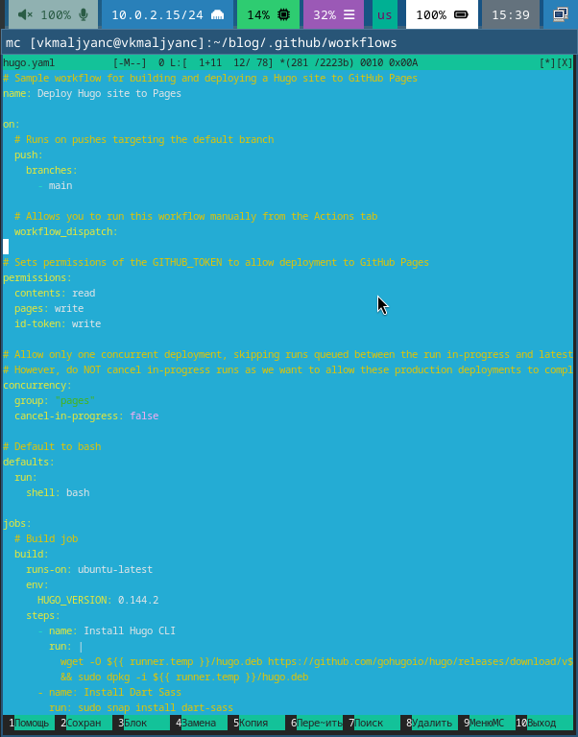

Рис. 7: Редактирование файла hugo.yaml

Отправляю данные на github (рис. 8).

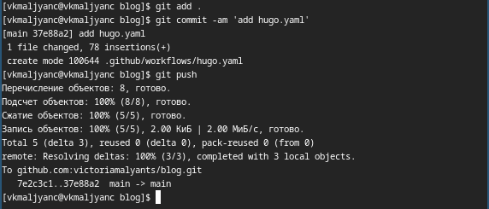

Рис. 8: Отправление данных на github

Меняю настройки GitHub Pages в разделе Build and deployment на GitHub Actions (рис. 9).

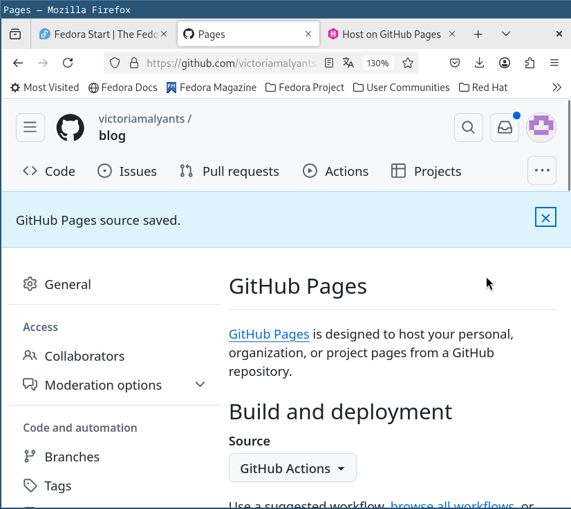

Рис. 9: Изменение настроек GitHub Pages

Появилась ссылка на сайт (рис. 10).

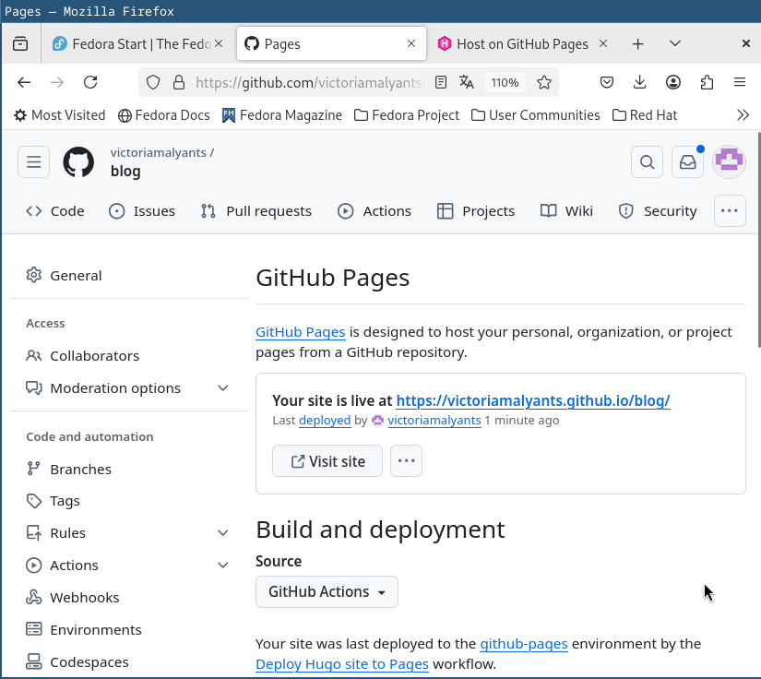

Рис. 10: Ссылка на сайт

Перехожу по ссылке на сайт, открываю его (рис. 11) [1].



Рис. 11: Открытие сайта

# 4 Выводы

Я научилась размещать на Github pages заготовки для персонального сайта.

# Список литературы

1. [Индивидуальный проект этап 1](https://esystem.rudn.ru/mod/page/view.php?id=1224358).